MOLNÁR-TAMUS VIKTÓRIA

főiskolai docens

Debreceni Református Hittudományi Egyetem

Pedagógia és Pszichológia Tanszék
Debrecen Reformed Theological University
Pedagogy and Psychology Department
molnar.tamus.viktoria@drhe.hu

TUDOMÁNY ÉS MŰVÉSZET EGYÜTTES JELENLÉTE PUKÁNSZKY BÉLA PROFESSZOR (1895–1950) ÉLETPÁLYÁJÁN

A debreceni egyetem bölcsészettudományi kara történetének első korszakában több oktató is szoros kapcsolatban állt a művészetekkel. Ez a tanulmány elsősorban a pozsonyi kötődésű Pukánszky Béla professzor zenei jelentőségét kívánja bemutatni. A kutatás során próbáltam a személyes hagyatékok fennmaradt iratait, illetve a kortárs tudóstársak, kollégák által írt kritikákat, recenziókat és jubileumi tanulmányokat elolvasni és feldolgozni. Pukánszky Béla esetében a Debreceni Egyetem Kézirattárában fennmaradt dokumentumokra (jegyzőkönyvek, hangverseny-meghívók, kézírásos és gépelt szövegű zenetörténeti előadások), azon belül is elsősorban felesége levelezésére támaszkodtam. Ezek eredményeként beszámolok Pukánszky Béla művészetekkel foglalkozó tudományos és ismeretterjesztő írói, illetve előadói tevékenységéről, hogy milyen aktív szerepet vállalt Debrecen és Budapest, tulajdonképpen egész Magyarország művészeti közéletében. Kutatásom eredménye így a debreceni egyetemi bölcsészkar, valamint a város országos szinten is kiemelkedő értelmiségi köreinek jelentős művelődéstörténeti, kulturális ismeretterjesztési és művészetpártolói ténykedésének eddigi eredményeit gazdagítja.

Kulcsszavak: Debreceni Egyetem, Bölcsészkar, Pukánszky Béla (1895-1950), zeneművészet- és történet, tudományos írások, ismeretterjesztő előadások

In the first phase of the history of the Faculty of Humanities, University of Debrecen, several lecturers were in close connection with arts. This study intends to introduce primarily the musical significance of Professor Béla Pukánszky from Pozsony. In the course of the research, I attempted to read and process the surviving documents of the personal legacy along with the critiques, reviews and jubilee studies written by contemporary scholars and colleagues. In Béla Pukánszky’s case, I relied on the documents preserved in the Manuscript Archive at the University of Debrecen (minutes, concert invitations, handwritten and typed music history performances), and especially on his wife’s correspondence. As a result, I report on Béla Pukánszky’s art-related scholarly and educational pursuits as writer and lecturer, and demonstrate the proactive role he undertook in the artistic life of Debrecen, Budapest, and the whole of Hungary. Thus, my work contributes to the previous research results on the important activities of the faculty’s and the town’s nationally outstanding intellectual circles in the fields of cultural history, cultural education and art patronage.

Keywords: University of Debrecen, Faculty of Humanities, Béla Pukánszky (1895-1950), music and history of music, scholarly studies, outreach lectures

A kutatás támogatója a Debreceni Református Hittudományi Egyetem kutatás-finanszírozási pályázata volt.
Ebben a tanulmányban néhai Pukánszky Béla (1895–1950) debreceni professzor munkásságára fókuszálok. Szeretném ebből is a szorosan vett zenetörténeti- és előadói tevékenységét feltárni, hogy milyen közéleti fórumokon, eseményeken mutatta be zenei érdeklődésének és tanulmányainak eredményeit. Hogyan is vált Pukánszky Béla kutatásom tárgyává?
A debreceni egyetem bölcsészettudományi karának első korszakában - 1914–1949 - több oktató is szoros kapcsolatban állt a művészetekkel. Ez az írás elsősorban a pozsonyi kötődésű Pukánszky Béla professzor zenei jelentőségét kívánja bemutatni, ami része a 2017-ben, a Debreceni Egyetem Humán Tudományok Doktori Iskolájában megvédett doktori (PhD) disszertációmnak. Ennek fő célkitűzése a Debreceni Egyetem Bölcsészkara oktatóinak a tanári hivatása során végzett művészeti, művészetpártolói, valamint közéleti tevékenységének a feltárása és elemzése volt az egyetem történetének első periódusában. Alapvetően a Debreceni Tudományegyetem Bölcsészettudományi Karának tanszékein 1914 és 1949 között tanító professzorok és tanárok művészeti-alkotó, művészetelméleti-oktató és művészettámogató-pártoló tevékenységének jelentőségéről adok számot az értekezésben, melyben végső soron annak bemutatására vállalkoztam, hogy milyen sokrétű művészeti tevékenységet folytattak a 20. század első felében a debreceni egyetem bölcsészettudományi karának oktatói tudományos feladatvégzésük mellett. Ennek megfelelően összesen 18 bölcsész tanári életpályát elemeztem a művészet elméleti és gyakorlati oldaláról közelítve, s ezek egyike Pukánszky Béla pályafutása, akiről elsősorban a Debreceni Egyetem Kézirattárában fennmaradt dokumentumokból (egyetemi évkönyvek, jegyzőkönyvek, hangverseny-meghívók, kézírásos és gépelt szövegű zenetörténeti előadások), azon belül is elsősorban felesége levelezéséből nyertem információkat.

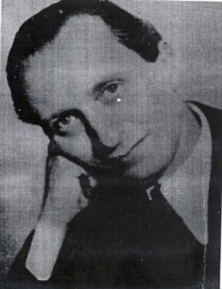

1. kép: Pukánszky Béla (1895–1950)
Forrás: https://dea.lib.unideb.hu/dea/bitstream/handle/2437/82294/058-2078.png?sequence=1&isAllowed=y

A zenei közélet eseményei Pukánszky Béla életútjának állomásain

Pukánszky Béla (1895. december 22. Pozsony - 1950. október 26. Budapest) irodalomtörténész, művelődés- és zenetörténész, egyetemi tanár. Édesapja Pukánszky Béla (1859–1899) teológus, a pozsonyi teológiai akadémia rendes tanára. A korai árvaházi évek után a pozsonyi evangélikus líceumban tanult. Érettségi után színész, karmester vagy hegedűvirtuóz szeretett volna lenni, ám ez meghiúsult gyámja, Kovács Sándor evangélikus püspök konzervatív felfogása, illetve fösvénysége miatt. Az Eötvös Kollégium tagjaként – ahová sikerült bejutnia egy ingyenes helyre - a budapesti tudományegyetemen 1918-ban bölcsészdoktori oklevelet, egy év múlva magyar–német szakos középiskolai tanári oklevelet, majd 1927-ben német irodalomtörténet tárgykörben magántanári képesítést szerzett. 1932-ben a Magyar Tudományos Akadémia tagja lett. 1920 és 1927 között a Budapesti Tudományegyetem Közgazdaságtudományi Karán német nyelvi lektor, ezt követően a Pázmány Péter Tudományegyetemen és a Budapesti Tanárképző Intézetben a német irodalomtörténet tanára 1941-ig. 1940 és 1945 között a Magyar–Német Társaság Művészeti Bizottságának elnöke, az utolsó évben pedig az igazgatótanács tagja. Thienemann Tivadarral együtt szerkesztette a Pázmány Péter Tudományegyetem Német Intézetének Irodalomtudományi Évkönyvét 1936-tól 1938-ig, valamint az Ungarn című folyóiratnak volt a szerkesztője 1941 és 1944 között.
A Debreceni Egyetem tanára 1941-től haláláig volt, vezette a Német Tanszéket, közben a Bölcsészet-, Nyelv- és Történettudományi Kar dékánja (1947–1948), a következő évben rektora volt. Irodalmi és nyelvészeti főkollégiumok mellett német nyelvi gyakorlatokat tartott. Főleg magyarországi német irodalom- és művelődéstörténettel, a magyar–német irodalmi, művelődéstörténeti és zenei kapcsolatok történetével, valamint általános magyar irodalomtörténeti kérdésekkel foglalkozott.
Mint elismert irodalomtörténész nagyfokú művészeti, elsősorban zenei érdeklődést mutatott. Felesége, Pukánszky Béláné Kádár Jolán visszaemlékezése szerint ez még gyermekkorából eredt. A zenei hajlamot zongorista édesanyjától hozta. A pozsonyi pietista árvaházban a gyermekkórusban énekelte Bach kantátáit. Hegedülni szülővárosában kezdett, majd Pesten folytatta, ahol tanára Waldbauer József volt. A Magyar Rádióban kb. 40 ismeretterjesztő előadása hangzott el a zenetörténet legkülönbözőbb korszakairól és zeneszerzőiről. Gimnazista kora óta remek előadói vénával rendelkezett. Ahogyan az életrajz elején említettem már, rajongott a színészetért és aktív színházlátogató volt; előadóként, versmondóként vagy hegedűsként rendszeres fellépője az iskolai ünnepi alkalmaknak - nemcsak élvezője és elméleti méltatója a zenének, hanem folyamatos művelője. Több kamaraegyüttesben játszott már egyetemistaként (így Kastner Jenővel s a később külföldön nagy sikereket aratott Ember Nándorral). Eckhardt Sándorral sokat szonátázott, triójukban Heller Farkas zongorázott, egyik hangszernégyesében pedig Scholz János, később a világhírű Roth kvartett tagja volt a csellista. A kitűnő zongoraművésznő, Kresz Gézáné Drewett Nóra zongoraszólamával időnként kvintetté bővültek. Uray Magdolnával Debrecenben szonátázott sokat, ahol Gosztonyi Béla MÁV ügyeletigazgatóval, Eisler Géza bőrgyógyásszal és Hahn György szemorvossal kvartettje volt. Később zongorahármasban- és négyesben is részt vett, egyszer nyilvánosan is felléptek jótékony céllal.
Itthon és külföldön egyaránt tartott művészeti tárgyú elődásokat, több mint százat. Az Operaház színpadán érte a legnagyobb siker a Varázsfuvola ünnepi előadása előtt tartott bevezetőjével 1942-ben. Az új magyar zene címmel jelent meg egy tanulmánya a Budapesti Szemlében ugyancsak ebben az esztendőben. Kora friss műveinek és zeneszerzőinek bemutatása mellett értékelte az aktuális komolyzenei törekvéseket és modern próbálkozásokat. Komolyzenei témákban további tanulmányai is születtek, pl. Buda és Pest zenei művelődéséről, az irodalom és a zene nagyjainak kapcsolatáról. Híres szerzők - Mozart, Wagner, Bartók és Kodály - zeneműveit elemezte egyes írásaiban.

„A zene számára mindig tudott időt szakítani. Lelkes operalátogató és Wagner-rajongó volt, sokat járt hangversenyekre, lelkes propagátora volt a modern magyar zenének, őtőle indult ki Bartók Béla ajánlása az akadémiai tagságra, művészetét több előadásban méltatta. Kapcsolatuk még gyermekkorában, Pozsonyban kezdődött. (L. Emlékek Bartók Béláról c. posthumus cikkét az Alföld 1956. évfolyamában.) Az ő javaslatára adták 1940-ben a Weiss Fülöp jutalmat megosztva Bartók Cantata profanajának és Kodály Budavári Te Deumának (L. idevágó jelentését az Akadémiai Értesítőben). Kodályt az Eötvös Kollégiumból ismerte. Művészetét többször méltatta. (A hatvanéves Kodály Zoltán Bp. Szemle)”

Az 1946-47-ben rendezett 20 hangversenyből álló zenetörténeti sorozatba illeszkedő Ady Társaság-beli, a debreceni zeneiskola nagytermében elhangzó zenetörténeti hangversenyeken bevezető előadásokat tartott. A legjobb értelemben vett ismeretterjesztést szolgálta e kamara-jellegű esteken megnyilvánuló zeneszeretete és kiváló előadókészsége.

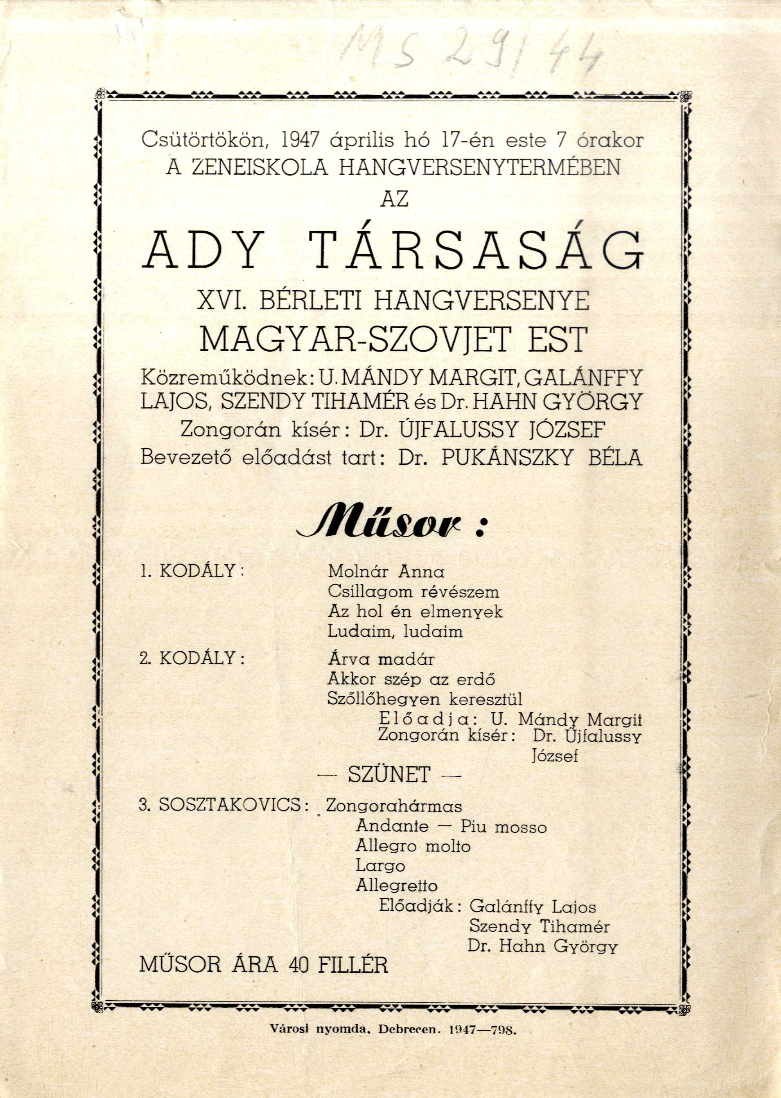

2. kép: Pukánszky Béla bevezető előadásának kézirata az Ady Társaság egyik bérleti hangversenye előtt, 1947
Forrás: Pukánszky Béla bevezető zenetörténeti előadásai az Ady Társaság hangversenyei előtt.
DE ENK Kézirattári Különgyűjteménye, Ms. 29/44.

Az 1947-ben, Bartókról írt tanulmánya jól illeszkedett a debreceni Ady Társaság azon művészeti törekvéseihez, melyek nagyban hozzájárultak a Bartók (és Kodály) kultusz népszerűsítéséhez.
A debreceni Csokonai Színház 1947-48. évadbeli Háry János-előadása elégedetlenséget ébresztett Pukánszkyban a közönséggel kapcsolatban. A recenzióban így írt erről:

„A hallgatóság tehetős része Kodály zeneszámait végigfecsegte, mintha kávéházi muzsika mellett szórakozna. Mennyivel fogékonyabb magatartást tanúsított a karzat egyszerű közönsége, ezzel is figyelmeztetve az illetékeseket arra, hogy ez a közönség a legjobb nevelést és a legjobb produkciót érdemli meg!”

Az új közönség nevelési tendenciája érvényesült az 1948-49-ben tartott Mesterbérlet-sorozat 10 hangversenyének előzetes ismertetésében is. Ezekben az években rendszeresen folytatta ismeretterjesztő tevékenységét a Déri Múzeumban, üzemekben (pl. a vagongyári előadása Beethovenről), a zsidó hitközségben (Thomas Mann József-tetralógiájáról) és a Zeneiskola hangversenyein.

Pukánszky Béla zeneelméleti-, történeti- és előadói jelentősége

Pukánszky Béla Debrecen, Budapest és egész Magyarország művészeti közéletében aktív szerepet vállalt művészetekkel foglalkozó tudományos és ismeretterjesztő írói, illetve előadói tevékenységével. A debreceni egyetemen és a közéletben betöltött szerepei számtalan alkalmat biztosítottak a nyilvánosság előtti szereplésre - tanártársaihoz hasonlóan. Az ország és a város vezető sajtóorgánumaiban számos publikációja jelent meg. Elsősorban zenei és irodalmi seregszemléken, baráti összejöveteleken, a Magyar Rádióban, a Magyar Állami Operaházban, a Déri Múzeumban, a Csokonai Színházban, a Debreceni Nyári Egyetem eseményein és az Ady Társaság nyilvános rendezvényein vállalta népszerűsítő előadások tartását. Leginkább rendszeresen jelentkező művészeti kritikáival vált ismertté a lakosság körében. Zeneművek ismertetésével népszerűsítette a klasszikus zene- és operairodalom kiemelkedő, gyakran játszott alkotásait a hangversenytermek közönsége számára. A hazai kulturális-művészeti élet tevékeny közreműködője volt hosszú éveken át képzett zongorajátékával és zenetörténeti előadásaival.

Felhasznált irodalom
juhász Izabella. A debreceni Ady Társaság bibliográfiája (1927-1951). Debrecen: KLTE Könyvtára, 1977.
Kozák Péter. Pályakép, 2013. www.nevpont.hu/view/7104 Letöltés: 2016. december 20. http://www.nevpont.hu/palyakep/pukanszky-bela-2be83 Letöltés: 2021. október 29.
mudrák József. A Debreceni Tudományegyetem Bölcsészettudományi Karának Története (1914 – 1949). Debrecen: Egyetemi Kiadó, 2012.
Némedi Lajos. Béla Pukánszky (1895—1950). Különlenyomat a debreceni Kossuth Lajos Tudományegyetem Germanisztikai Intézetének kiadványaiból: „Német Filológia Tanulmányok” 1964. Budapest: Tankönyvkiadó, 1964.
Pukánszky Béla-anyag. DE ENK BTK és TTK Kt. kgy, 37/1959. Ms 29. 1959. október 26.
pukánszky Béla. „Bartók Béla. Töredék egy készülő tanulmányból”. Vándortűz 6 (1947): 60-62.
Pukánszky Béla. Beethoven és Goethe. Debreceni Egyetem Egyetemi és Nemzeti Könyvtár Bölcsészettudományi és Természettudományi Kézirattári különgyűjteménye (a továbbiakban: DE ENK BTK és TTK Kt. kgy.) Ms. 29/39g/2. 1939a
Pukánszky Béla. Beethoven és Kant. DE ENK BTK és TTK Kt. kgy. Ms. 29/39g/1. 1939b
Pukánszky Béla bevezető zenetörténeti előadásai az Ady Társaság hangversenyei előtt (1946-1947). DE ENK BTK és TTK Kt. kgy. Ms. 29/39g/3.
Pukánszky Béla népszerű előadásai (1939-1941). DE ENK BTK és TTK Kt. kgy. Ms. 29/39-41.
Pukánszky Béla. „Az új magyar zene”. Budapesti Szemle 70 (1942): 36-52.
Pukánszky Béláné, Kádár Jolán levélváltása Némedi Lajossal (1964). DE ENK BTK és TTK Kt. kgy. Ms. 29.
straky Tibor. Debrecen zenei élete 1944–1990. In Veress Géza (szerk.): Debrecen története 5. Tanulmányok Debrecen 1944 utáni történetéből (pp. 239-257). Debrecen: Csokonai Kiadó, 1997.
Tamusné Molnár Viktória: Művészeti nevelés az egyetem falai között és azon túl. A debreceni egyetem bölcsészettudományi kara oktatóinak művészeti, művészetelméleti és művészetpártolói tevékenysége 1914–1949. Doktori (PhD) értekezés. DE BTK Humán Tudományok Doktori Iskolája, Debrecen, 2016. https://dea.lib.unideb.hu/dea/bitstream/handle/2437/236622/Tamusne_Molnar_Viktoria_ertekezes_2016_titkositott.pdf?sequence=1&isAllowed=y Letöltés: 2021. október 29.
Vincze Tamás. Mitrovics Gyula egyetemi és egyetemen kívüli szerepvállalása, közéleti funkciói. In: Brezsnyánszky László (szerk.): A „Debreceni Iskola” neveléstudomány-történeti vázlata. (pp. 128-139). Budapest: Gondolat Kiadó, 2007.
Vincze Tamás. Karrierutak és iskolateremtés a XX. század első felének magyar neveléstudományában (Mitrovics Gyula pályájának és szakmai műhelyének kvalifikációtörténeti nézőpontú bemutatása). Doktori (PhD) értekezés. DE BTK Humán Tudományok Doktori Iskolája. Debrecen, 2011. https://dea.lib.unideb.hu/dea/bitstream/handle/2437/109275/Vincze%20Tam%C3%A1s%20doktori%20%C3%A9rtekez%C3%A9se-t.pdf?sequence=6&isAllowed=y Letöltés: 2015. március 15.
A debreceni tudományegyetem tanrendjei (1941 – 1949). Debrecen.
A Pozsonyi Evangélikus Liceum Évkönyve (1907). www.library.hungaricana.hu/hu/view/Pozsony_28452_evangelikus_foiskola_28500_1907/?pg=106&layout=s Letöltés: 2016. december 20.
A Pozsonyi Evangélikus Liceum Évkönyve (1910).
www.library.hungaricana.hu/hu/view/Pozsony_28452_evangelikus_foiskola_28500_1907/?pg=106&layout=s Letöltés: 2016. december 20.

Tamusné Molnár Viktória: MŰVÉSZETI NEVELÉS AZ EGYETEM FALAI KÖZÖTT ÉS AZON TÚL. A debreceni egyetem bölcsészettudományi kara oktatóinak művészeti, művészetelméleti és művészetpártolói tevékenysége 1914–1949
1899-től 1905-ig a pozsonyi pietista árvaházban nevelkedett.
A Pozsonyi Evangélikus Liceum Évkönyve, 1907, 1910
Némedi, 1964
Oktatott tárgyai: A német irodalomtörténet áttekintése (I. Középkor, II. A reformáció kora, III. A barokk költészet, IV. A felvilágosodás, V. Az irracionalizmus, VI. A klasszicizmus, VII. A romantika, VIII. Realizmus, IX. A XIX. század második fele); Történeti német nyelvtan; Rainer Maria Rilke, Gerhart Hauptmann, Thomas Mann és A német impresszionizmus és szimbolizmus, A mai német irodalom főirányai, valamint Német szemináriumi gyakorlatok. (A debreceni tudományegyetem tanrendjei, 1914-1949)
Mudrák, 2012
Kozák, 2013
Pukánszky Béláné Kádár Jolán országos főlevéltárnok volt. A nemzeti színészet története a magyar művelődés keretében című tárgykörben habilitált 1947-ben a debreceni egyetem magyar irodalomtörténeti tanszékén, a XIX. század első felének színjátszásáról tartott előadásokat, és férje után ő is bekapcsolódott az egyetem bölcsész tanárainak művészeteket népszerűsítő tevékenységébe (Mudrák, 2012).
Pukánszkyné, 1964
Pukánszky-anyag, 1959
Némedi, 1965
Pukánszky-anyag, 1959
Pukánszky, 1942
Pukánszky-anyag, 1959; Pukánszky, 1939a, 1939b
Pukánszky, 1947
Pukánszkyné, 1964
Debrecen irodalmi társaságai a 20. század első felében – főként a Csokonai Kör és az Ady Társaság - nagyon fontos szerepet játszottak a város és egész Magyarország közéletében. Tagjaik - köztük Pukánszky Béla -, vezető tisztségviselőik egymással szorosan együttműködve adták a korszak vezető értelmiségét. Szinte kivétel nélkül ugyanazok a személyek – kutatásom főszereplői – jelentek meg ezekben a szervezetekben. Közszerepléseiket legtöbben szabadidejükben, kedvtelésből tették, hiszen főállásuk a Debreceni Tudományegyetem bölcsész tanszékeihez kötötte őket. Egyetemi vezetőként, országos, sőt nemzetközi hírű tudósként élték mindennapjaikat, hűen szolgálva a tudományos és kulturális-művészeti életet. Az Ady Társaságnak nemcsak az irodalmi, hanem a képzőművészeti osztálya is maradandó hatást gyakorolt a korabeli közönségre, hiszen tagjai elsőként csoportosultak a provinciális akadémizmussal szemben, tehát tevékenységük jóval túlmutatott egy vidéki egyesület működésén. (Tamusné Molnár, 2016)
Juhász, 1977
Pukánszky, 1947
Straky, 1997:245
Straky, 1997:244
Pukánszky-anyag, 1959; Pukánszky, 1946-1947
A doktori értekezésben feltárt tanári életpályák jellemzője, hogy szinte minden művészeti ággal kapcsolatot tartottak. Akár helyben éltek, akár más városból érkeztek Debrecenbe, előbb-utóbb tagjai lettek a város értelmiségi köreit tömörítő szervezeteknek, sőt ezek vezető testületét, elitét alkották gyakran több társaságban egyszerre. Buzgó publicisztikai, tudományos-ismeretterjesztő előadói és műalkotásokat kiállító szerepvállalásuk fontos szerepet töltött be Debrecen kulturális életében, ami jelentős fejlesztő hatást gyakorolt a „maradandóság városára”, ahol a kortárs művészeti élet iránti érdeklődés erősen mérsékelt jellegű (volt) (Tamusné Molnár, 2016)

